GE FlowFit Übergang mit MasterFix
Geberit

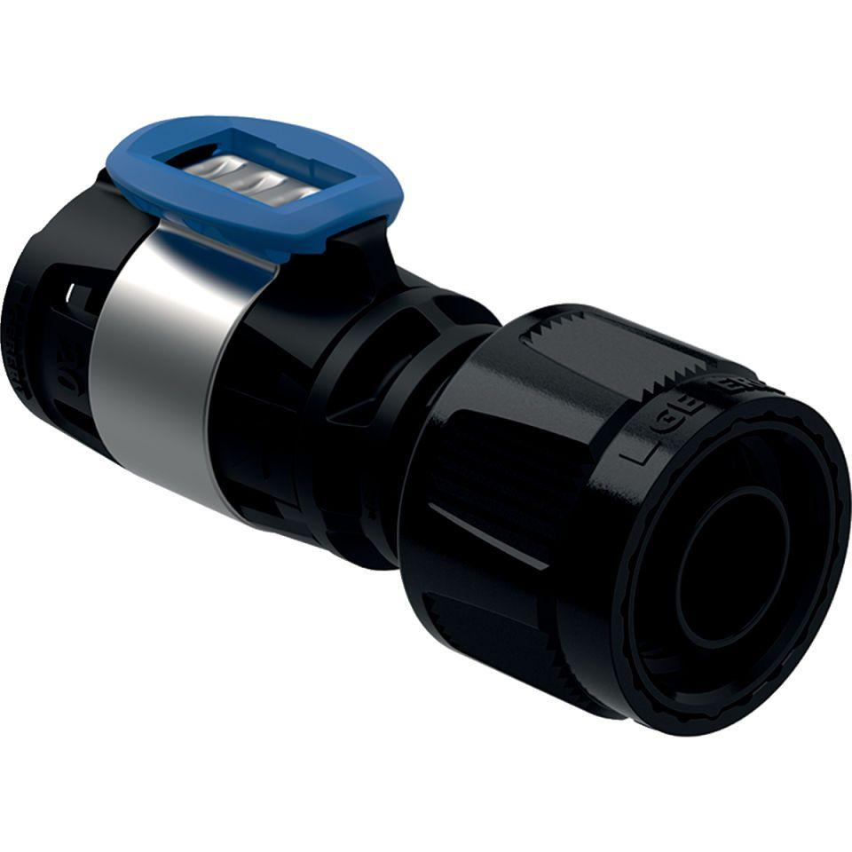Eigenschaften
Werkstoff
Kunststoff

